Jahresprogramm der Biber in der Pfadi Big Horn

Die Biberstufe ist bei uns in der Abteilung neu und es kann daher sein, dass wir noch Änderungen im Programm und den Abläufen vornehmen müssen.
Wir freuen uns über die alle Kinder in der Biberstufe!
Kinder, welche nach den Sommerferien die erste Klasse besuchen werden, werden voraussichtlich im Herbst zu den Wölfen wechseln.
Anbei sind die Aktivitäten der Biber aufgelistet. Wir bitten euch, euer Kind bis am Mittwoch vor der Aktivität anzumelden. Wer sich in der Pfadi anmeldet, erhält viermal im Jahr die Abteilungszeitung, in welcher alle unsere Aktivitäten aufgeführt sind.

Bei Fragen dürft ihr euch gerne bei aishe/ Aurelia Baumann melden: aureliabaumann@bluewin.ch
Auf unserer Homepage sind diverse Informationen zu finden (www.pfadibighorn.ch) die Homepage ist nicht Smartphone tauglich.

Unsere nächsten Aktivitäten:
29. April, 14.00-16.00 Uhr Risiloo, Schneisingen
3. Juni, 14.00-16.00 Uhr Risiloo, Schneisingen
22. – 2. Juli Lengnauerfest «Stein auf Stein» -> die Pfadi wird gemeinsam mit der Jubla Surbtal ein Kinderprogramm organisieren, es ist keine Anmeldung notwendig, wir freuen uns auf viele bekannte und neue Gesichter!
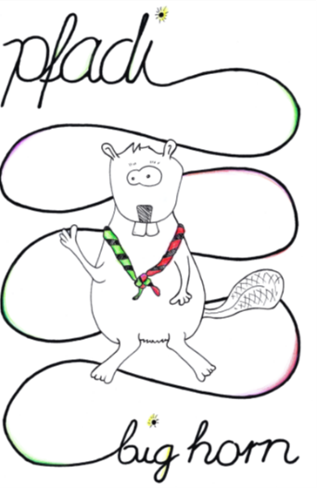
29. Juli 14.00-16.00 UhrRisiloo,Schneisingen
26. August 14.00-16.00 Uhr Risiloo, Schneisingen
30. September 14.00-16.00 Uhr Risiloo, Schneisingen
28. Oktober 14.00-16.00 Uhr, Risiloo, Schneisingen
25. November 14.00-16.00 Uhr Risiloo, Schneisingen
16. Dezember Waldweihnachten, ab ca. 16 Uhr für die ganze Familie, weitere Infos folgen.

Wir bitten euch, eure Kinder vor der Aktivität anzumelden. Falls alle Plätze belegt sind, dürft ihr gerne mit aishe Kontakt aufnehmen.

